C.A.P.

RÉPARATION DES CARROSSERIES

Session 2013

EP2 – Réalisation d’interventions de réparation des carrosseries sur un véhicule

1ère partie : Réalisation d’opérations de réparation d’éléments de carrosserie sur un véhicule

Durée : 4h coef : 12

SUJET POSTE 2 ou 3

Ce dossier comprend 6 pages numérotées de page DS 1/6 à page DS 6/6.

Le candidat devra traiter l’ensemble des activités proposées sur le véhicule qu’il aura tiré au sort.

Sommaire :

- Activité 1 : Préparer, réaliser une restructuration

- Activité 2 : Réaliser une réparation d’un circuit électrique

- Activité 3 : Démonter, remonter et ajuster un élément amovible
CONSIGNES DE L’ÉPREUVE

Lors du tirage au sort, il vous a été désigné le véhicule sur lequel vous devez intervenir pour les activités 1, 2 et 3. L’examinateur vous indiquera le côté du véhicule sur lequel vous devez intervenir pour chacune de ces activités.

Il vous est donné pour chaque activité une fiche descriptive du travail à réaliser.

ATTENTION

Chaque activité terminée doit être montrée à l’examinateur pour l’évaluation avant de passer à l’activité suivante. Lorsque vous voyez ce logo vous devez obligatoirement appeler un examinateur. Des points pourront vous être retirés si l’examinateur n’a pas été appelé au bon moment.

Le respect des règles d’hygiène, de sécurité et d’ergonomie du poste de travail seront prises en compte pour l’évaluation de l’ensemble des épreuves !

POSTE 2-3

Description de la situation et de l’évaluation

ACTIVITÉ 1 : Préparer, réaliser une restructuration 3h00
Insérer trois photos différentes.  Faire de même pour l’activité 2 et l’activité 3  Redressage, remplacement partiel | Redressage, remplacement partiel | Redressage, remplacement partiel
/100
ACTIVITÉ 2 : Réaliser une réparation d’un circuit électrique 0h30
/20
ACTIVITÉ 3 : Démonter, remonter et ajuster un élément amovible 0h30
/20
(Nota : la notation sera toujours faite au point entier)

Total sur 140 points …………/140

POSTE 2-3
Activité 1 : Préparer, réaliser une restructuration

Durée : 3h00

Compétence évaluée

C3.2.1 Remettre en forme les éléments détériorés

Respecter les règles d’hygiène et de sécurité pendant toute la réparation
Travail demandé :

Tout le matériel et outillage nécessaires pour la réalisation des travaux
Condition de réalisation :

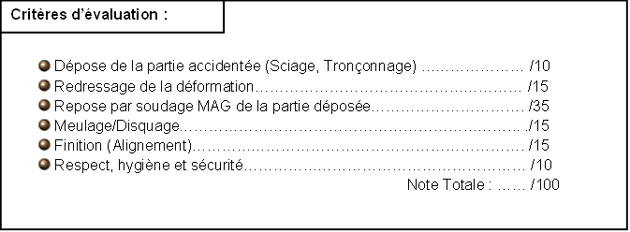

Dépose de la partie accidentée (Sciage, Tronçonnage) ………………… /10
Redressage de la déformation……………………………………………… /15
Repose par soudage MAG de la partie déposée…………………………. /35
Meulage/Disquage…………………………………………………………... ./15
Finition (Alignement)…………………………………………………………. /15
Respect, hygiène et sécurité………………………………………………… /10
Note Totale : …… /100

Critères d’évaluation :

Dépose de la partie accidentée (Sciage, Tronçonnage) ………………… /10
Redressage de la déformation……………………………………………… /15
Repose par soudage MAG de la partie déposée…………………………. /35
Meulage/Disquage…………………………………………………………... ./15
Finition (Alignement)…………………………………………………………. /15
Respect, hygiène et sécurité………………………………………………… /10
Note Totale : …… /100

Critères d’évaluation :

POSTE 2-3
Activité 2 : Réaliser une réparation d’un circuit électrique

Durée : 0h30

Compétence évaluée

C3.1.2 Débrancher, rebrancher les composants des systèmes électriques.

Travail demandé :

Un véhicule en état avec une panne électrique
l’outillage nécessaire pour la réalisation des travaux demandés :
* Le matériel de dégarnissage
* Pince à dénuder
* Fer à souder
* Fil d’étain
* Gaine thermo-rétractable
* Pistolet thermique
* Multimètre

Condition de réalisation :

La recherche et préparation de l’intervention :……………………………....... /10
La réparation :…............................................................................................ /20
La qualité du travail :.…………………………………………….………………. /10
Note Totale….… /40

Note : ...…./20
Critères d’évaluation :

ATTENTION : Le Jury doit noter les étapes intermédiaires

POSTE 2-3

Activité 3 : Démonter, Remonter et Ajuster

Durée : 0h30

Compétence évaluée

C3.1.4 Désassembler, assembler, ajuster les éléments amovibles et inamovibles

Travail demandé :

Tout le matériel et outillage nécessaires pour la réalisation des travaux demandés
Condition de réalisation :

Le mode opératoire mis en œuvre……………….................................……. /20
La qualité du travail …................................................................................. /30
La propreté et le respect des règles d’hygiène et de sécurité……………... /10
Note Totale……. /60

Note :……/20

* La propreté et le respect des règles d’hygiène et de sécurité..………………….. /10

Critères d’évaluation :

ATTENTION : Le Jury doit noter les étapes intermédiaires

